ПРИРОДНАЯ ЗОНАЛЬНОСТЬ.
Природные зоны (зона (греч.) – пояс) – крупные области со сходными природными условиями, почвой, растительным и животным миром.
Причина образования природных зон Земли – изменение соотношения тепла и влаги от экватора к полюсам.
Закон природной зональности – порядок смены природных зон от полюса к экватору. Этот порядок связан с изменением угла падения солнечных лучей. В направлении от полюса к экватору природные зоны сменяют друг друга в определённом порядке. Этот порядок один и тот же на всех материках.

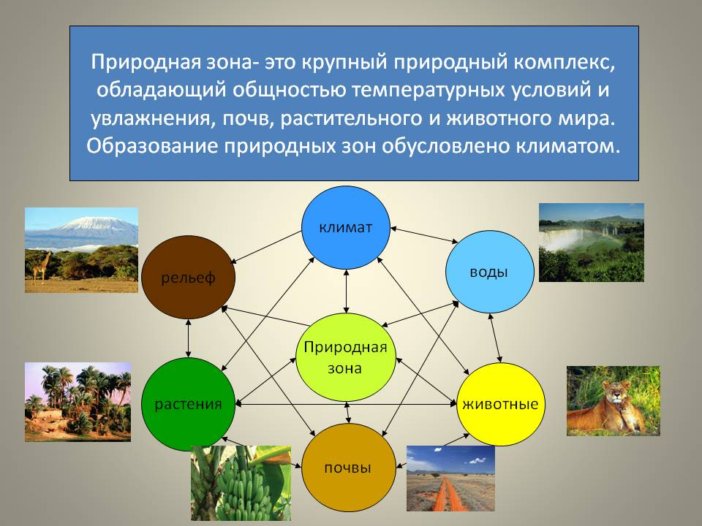
Природа изменяется от полюсов к экватору, с севера на юг. Это объясняется неравномерным распределением тепла на нашей планете: от полюсов к экватору, с севера на юг увеличивается количество тепла. Неравномерное распределение тепла – результат шарообразной формы планеты Земля.

